淡江時報 第 1121 期
系所友會選拔傑出系友 蔡宜穎等42人當選
學習新視界
【記者姜雅馨淡水校園報導】今年「春之饗宴」由系所友會聯合總會主辦、校友服務暨資源發展處於3月20日上午9時起在學生活動中心協辦，破天荒首度舉辦「春雀聯誼」麻將大賽，64位校友齊聚一堂切磋牌技，選出4位「雀神」。另由各系所友認桌27桌餐敘，頒發「傑出系友獎」42位及捐款感謝獎14位。當天並新成立「榮譽學程畢業生校友會」，由建築系友吳鈺嫻擔任會長。

校長葛煥昭、董事長張家宜、4位副校長何啟東、莊希豐、王高成和林志鴻、系所友會聯合總會總會長莊子華、榮譽總會長孫瑞隆、副總會長葉麗珠、呂芳熾、中華民國校友總會理事長林健祥、副理事長暨金門校友會會長陳滄江、世界校友會聯合會總會長陳進財、菁英會會長江誠榮、校友服務暨資源發展處執行長彭春陽等與會，校友彼此寒暄，餐敘時間穿插演出川劇變臉、麻將賓果遊戲、KTV等活動氣氛和樂。

餐會中頒發捐款累計30至50萬元感謝獎座，精英國際教育集團董事長張義雄捐款48萬元、化材系同學會48萬，鑄雲舖股份有限公司44萬、福倈鷹航拍資訊有限公司44萬、財團法人聯發科技教育基金會42萬、林麗玉40萬、曾露40萬、傑生國際教育諮詢中心38萬、國泰人壽保險股份有限公司37萬、沈杉華37萬、臺灣愛普生科技股份有限公司36萬、江明容35萬、力德環境科技有限公司35萬、僑泰鑫健康事業股份有限公司30萬元。

本屆傑出系友共42位，分別為資圖系蔡宜穎、大傳系陳寶旭、張正芬、楊雅喆、數學系林進財、楊世雄、化學系汪文瑋、蔣維棠、張健忠、土木系張錦峯、莊均緯、化材系卞宏邦、陳輝遠、資工系陳勇君、陳國彰、徐福祥、武士戎、財金系蘇佐政、顏嘉悅、張美媛、風保系汪芳國、陳錦祥、企管系王彥晴、會計系莊盛祺、郭士賢、劉建良、統計系黃清雄、陳紹蔚、鍾震璋、公行系黃秀琴、林清淇、英文系莊燿銘、西語系盧廣仲、法文系高振民、德文系王志明、日文系林憲宏、戰略所王惠民、日本政經所林賢參、董莊敬、大陸所張仕賢、林騰蛟、陳愷璜。

葛校長首先歡迎校友回到母校，「本校每年皆舉行2次校友回娘家活動，除春之饗宴，去年70週年校慶許多校友參與，歡迎大家隨時回到母校了解學校發展近況、經驗傳承，帶動學校創新潛力。他提及今年6月畢業典禮後，校友人數將超越28萬名。「學校近期與台灣微軟合作，資訊處推動『樸實剛毅、享譽國際』計畫，透過AI技術、雲端服務，幫助校友企業做數位轉型。」第二個計畫是「永續發展目標」，無論企業、政府、大學都非常重視，「我們也鼓勵老師、同仁用SDGs結合相關教學研究，希望校友能給予支持。」

新成立的「榮譽學程畢業生校友會」，榮譽學程學生成績必須在各班達前10%才有資格申請，學校給予其「進階專業」、「通識教育」、「課外學習」三環課程，至今已有約200位畢業生，類似現在的菁英會，校長也希望菁英會江誠榮能多給予協助。

身穿麻將印花襯衫的莊子華感謝校友踴躍參與，「去年春之饗宴因疫情取消，今年以麻將為主題，獲得許多校友支持，之前初賽採線上即有700多位報名，以積分晉級決賽共64名，也恭喜今年得獎傑出系友。」陳進財則表示，雖然面臨少子化，學校表現依舊亮眼，校譽一天比一天好、一年比一年更進步，他強調校友力量佔重要部分，「春之饗宴每年舉辦，也是校友會極大盛事，與微軟合作也是所有學校創舉，去年許多校友們投入AI、電動車、5G領域產業，淡江永遠都能跟上時代，對於學校努力，校友應共襄盛舉。」

本次麻將大賽現場上桌見真章，取每桌最高點數為晉級選手，上午比賽共取16位，下午比賽選出4位系友，由資工系林青田、戰略所賴進義、日文系藍美欣、法文系葉麗珠奪得「雀神」名號，林青田說自己時常參與系友會活動，線上麻將和實體仍有差距，並表示很開心能獲得雀神殊榮；葉麗珠在過年時會與家人打麻將消遣，未認真練習，她笑著說，「家中有6位淡江校友，過年還會以『淡江盃』自娛娛人呢！」

（本新聞連結SDG4：優質教育、SDG17：夥伴關係）
2021/04/12

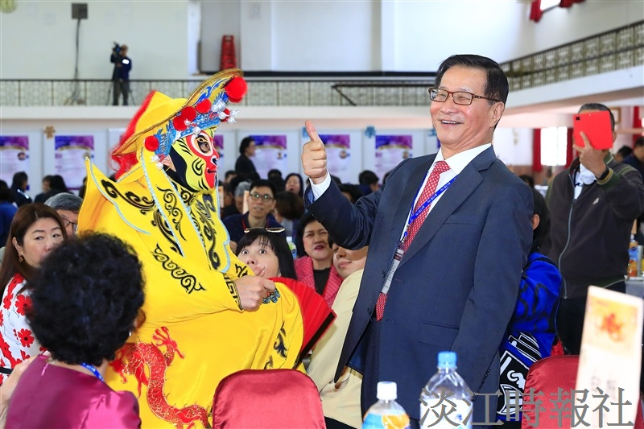
校長葛煥昭讚美川劇變臉表演出色。（攝影／游晞彤）

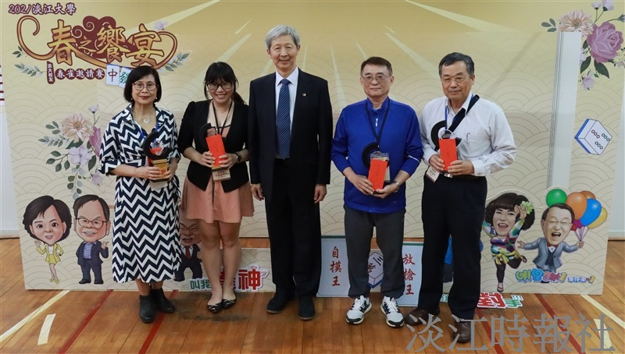
「春雀聯誼」麻將大賽，由系所友會榮譽總會長孫瑞隆頒獎（中）， 4位校友資工系林青田（右起）、戰略所賴進義、日文系藍美欣、法文系葉麗珠獲頒「雀神」。（攝影／高振元）

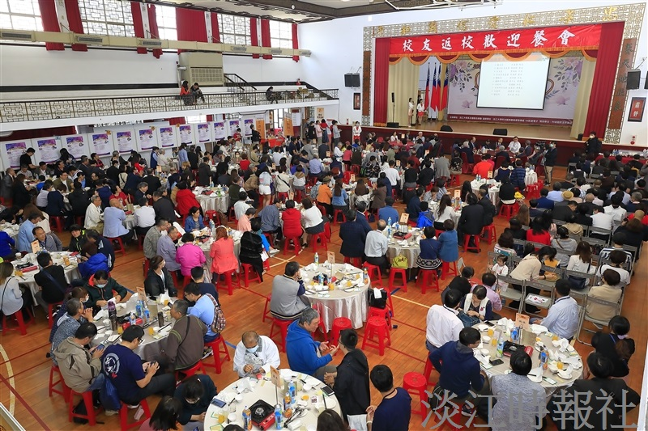
今年春之饗宴在學生活動中心辦桌舉辦校友餐敘，由各系所認桌共27桌。（攝影／游晞彤）

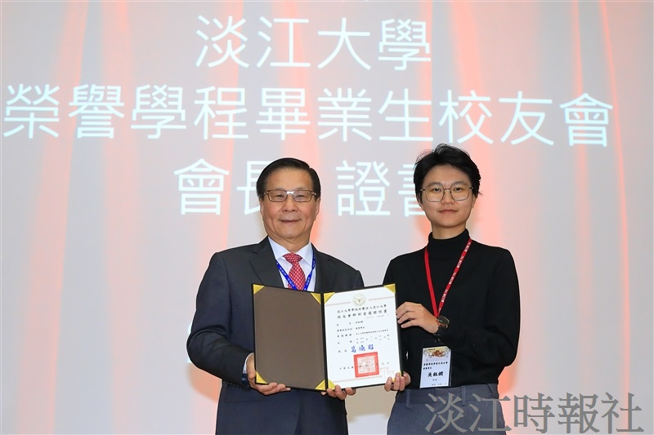
校長葛煥昭頒發新成立的「榮譽學程畢業生校友會」會長、建築系友吳鈺嫻（右）當選證書。（攝影／游晞彤）

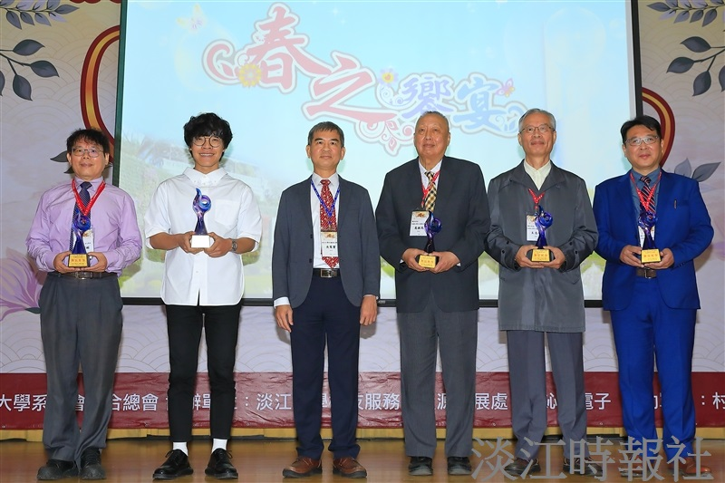
外語學院院長吳萬寶（左三）頒發傑出系友獎給西語系盧廣仲（左二）、法文系高振民（左四起）、德文系王志明和日文系林憲宏。（攝影／游晞彤）

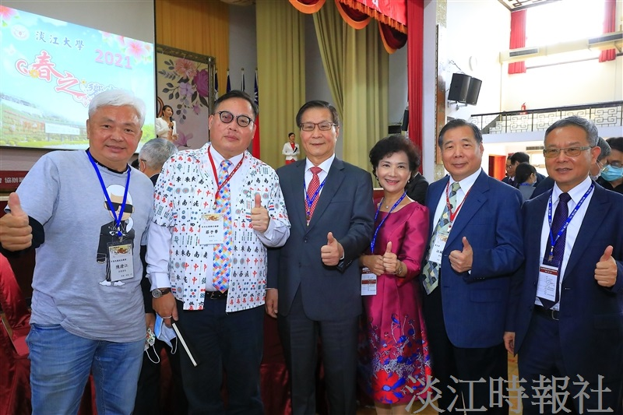
春雀大賽主辦人系所友會聯合總會總會長莊子華（左二）穿著麻將襯衫，與葛校長（左三起）、副校長莊希豐、菁英會會長江誠榮和副校長王高成，左一為校友總會副總會長陳滄江。（攝影／游晞彤）

